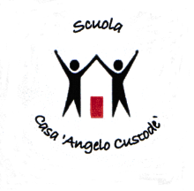
ISTITUTO ‘CASA ANGELO CUSTODE’
Scuola dell’Infanzia, Scuola Primaria e Sc. Secondaria di 1° grado Via Galvani, 3 – 15100 ALESSANDRIA

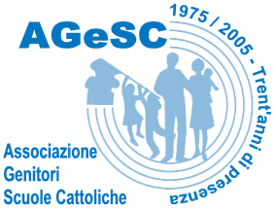

Alessandria, 4 Ottobre 2017
Carissimi Genitori,
è ormai una bella tradizione nella nostra scuola organizzare una serata missionaria nello spirito della solidarietà e della condivisione. Siete perciò invitati, con i vostri figli, a consumare con noi un semplice piatto di pasta, la cena di un povero

Venerdì 20 Ottobre 2017 - alle ore 19.30

CENA DI SOLIDARIETA’
La serata vuole essere un segno di solidarietà, forse minima, ma molto concreta, con tutti coloro che faticano ad avere un pasto al giorno o neppure un piatto di riso. Questo genere di solidarietà ci ricorda che, nonostante la crisi odierna, siamo fortunati e pensare agli altri diventa un gesto di restituzione.
Sr. Luigina Sivestrin, una Figlia di Maria Ausiliatrice che ha lavorato per anni nelle nostre missioni in Patagonia, ci porterà la sua testimonianza di servizio quotidiano a favore dei più poveri. All’inizio della serata pensiamo di raccogliere quanto ciascuno di noi avrebbe speso per la propria cena:

un’offerta base di 5 euro a piatto.
Il ricavato verrà devoluto in parte alle Missioni Salesiane, nonché al Servizio Missionario Diocesano per le missioni sostenute dalla Chiesa Alessandrina.
Per ragioni organizzative, vi chiediamo di consegnare il tagliando debitamente compilato entro martedì 10 Ottobre, all’insegnante coordinatore di classe. Ci affidiamo alla vostra generosità e vi raccomandiamo la massima precisione e fedeltà al fine di evitare qualunque spreco.
Grazie di cuore. Vi aspettiamo e salutiamo cordialmente.
La Direttrice, la Preside e tutta la Comunità educativa “Angelo Custode”

La famiglia di________________________________ della classe_______________

ha preso visione della circolare;
□ non può partecipare alla serata;
□ partecipa alla serata in numero di _____________ persone.

Firma di un genitore____________________________

